Муниципальное Бюджетное Дошкольное Образовательное Учреждение
«Детский сад общеразвивающего вида № 22 «Гнёздышко»
Елабужского Муниципального района Республики Татарстан

Подготовила: Воспитатель по обучению
родному языку Мазеева
Альбина Альбертовна

Елабуга, 2015 г.

Цели: Закрепить знания детей о правилах поведения на улице; вспомнить известные дорожные знаки; познакомить с новыми понятиями: «железнодорожный поезд без шлагбаума», «островок безопасности».
Материал: Дорожные знаки
Ход игры:
Зачитать детям стихотворение о каком-либо дорожном знаке, кто отгадает, получает этот знак. Побеждает ребенок, набравший знаков больше других.

- Если видишь этот знак
Знай, что он не просто так.
Чтобы не было проблем,
Уступи дорогу всем.



- Здесь надземный переход,
Ходит целый день народ.
Ты, водитель, не грусти,
Пешехода пропусти!
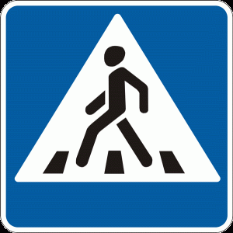

- Вот он знак, каких немного
Это главная дорога!
Если идёшь ты по ней,
Всех становишься главней.
И тебе, как будто Богу,
Уступают все дорогу.



- Знак водителей стращает,
Въезд машинам запрещает!
Не пытайтесь сгоряча
Ехать мимо кирпича.
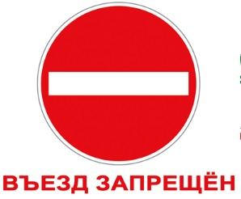

- Посреди дороги дети,
Мы всегда за них в ответе.
Чтоб не плакал их родитель,
Будь внимателен, водитель!
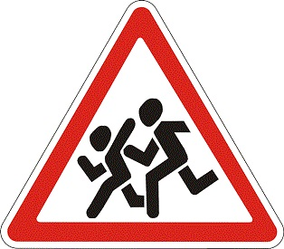

- Если кто сломает ногу,
Здесь врачи всегда помогут.
Помощь первую окажут,
Где лечиться дальше скажут.

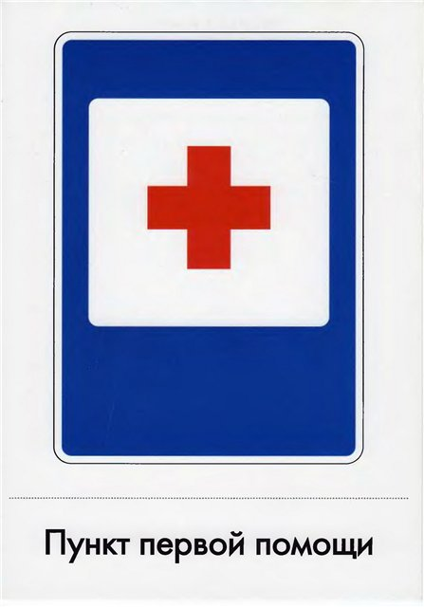

- Знак «Дорожные работы»
Чинит здесь дорогу кто-то,
Скорость сбавить нужно будет,
Там ведь на дороге люди!

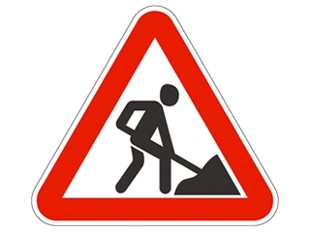

- Этот знак тревогу бьёт-
Вот опасный поворот.
Ехать здесь, конечно, можно,
Только очень осторожно-
Никогда не обгонять,
Пассажиров не менять!

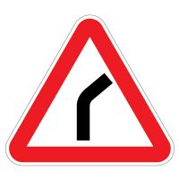

- Знак любителей обгона,
Объявляет вне закона,
В этом месте, сразу ясно,
Обгонять других опасно!!!
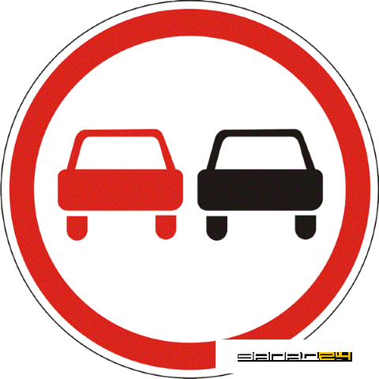

- Должен каждый знать шофёр,
Что главный всех- Светофор!
Если смотрит красным глазом,
Останавливайся сразу.
Если вспыхнет жёлтый глаз,
Жди, он сменится сейчас.
А зелёный глаз зажжёт-
Смело поезжай вперёд!
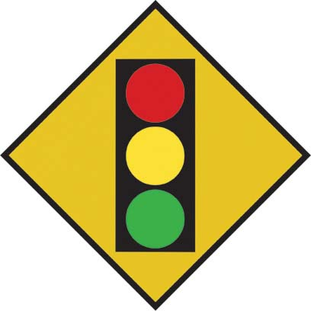

Цели: Учить детей различать дорожные знаки, закреплять знания детей о правилах дорожного движения; воспитывать умение самостоятельно пользоваться полученными знаниями в повседневной жизни.
Материал: Кубики с наклеенными на них дорожными знаками
Ход игры:
1-й вариант.Ведущий показывает знак. Дети находят этот знак на своих кубиках, показывают его и рассказывают, что он обозначает.
2-й вариант. Играющим раздают кубики. Дети внимательно изучают их. Далее каждый ребенок рассказывает о своем знаке, не называя его, а остальные отгадывают этот знак по описанию.

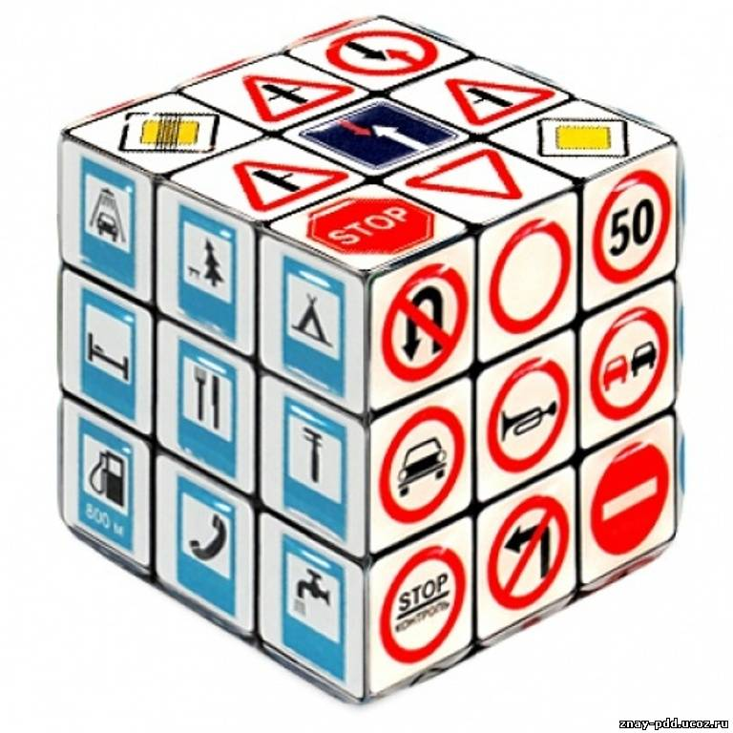

Цели: Закрепить с детьми правила поведения; обсудить различные опасные ситуации, которые могут возникнуть при играх во дворе дома, на улице; научить необходимым мерам предосторожности.
Материал: Разрезные картинки.
Ход игры:
Картинки, на которых изображены люди в различных ситуациях. Воспитатель предлагает детям рассмотреть их. Дети рассматривают эти картинки, выбирают любую и рассказывают, вспоминая правила дорожного движения, чего нельзя делать и как надо поступать.

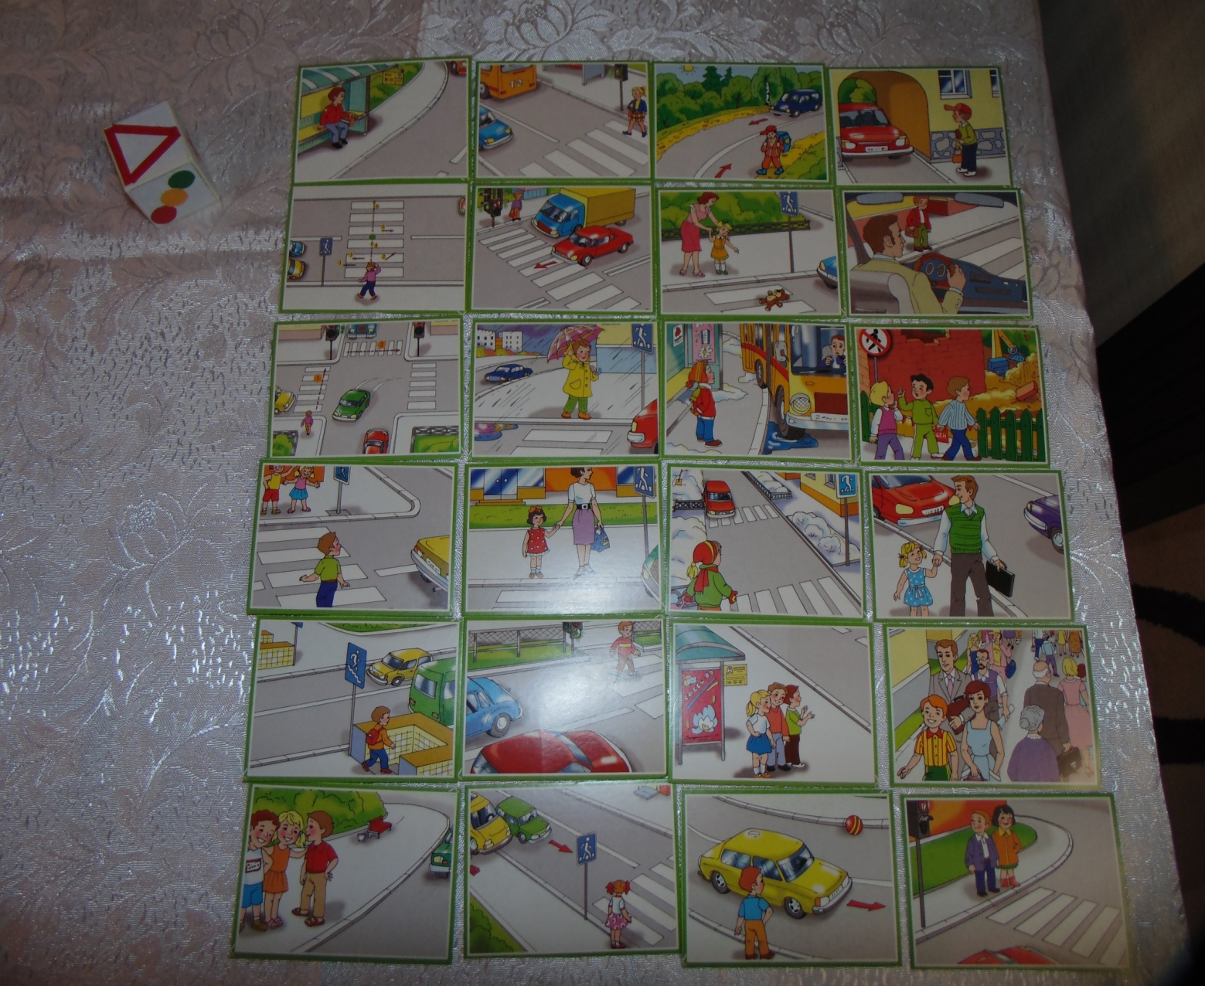

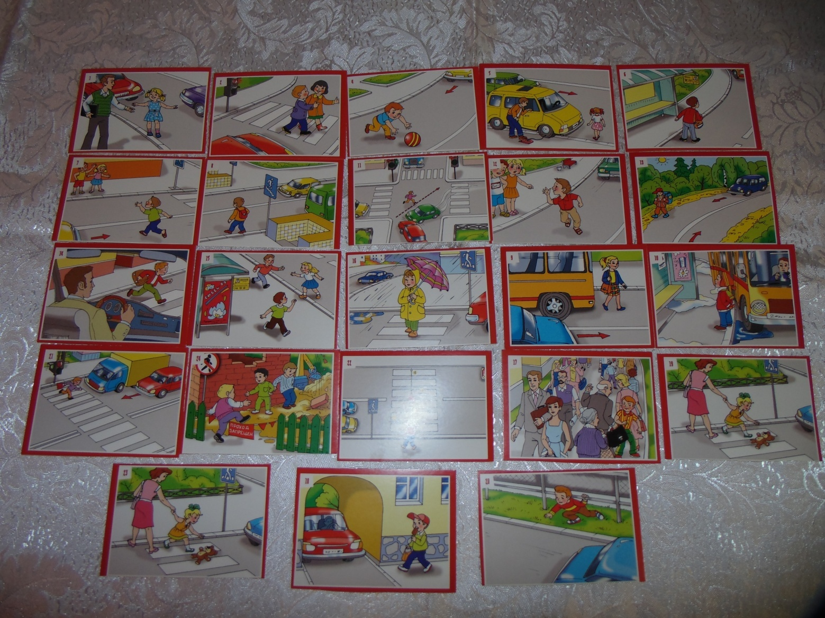

Цель:Закрепить у детей знания о правилах дорожного движения, развивать логическое мышление.
Материал: Колода с 50 карточками, на одной стороне которых написан вопрос, а на второй ответ.
Ход игры: В игре может участвовать один ребёнок, последовательно доставая из колоды одну карточку за другой. Сначала зачитывается вопрос, а после того, как ребёнок озвучил свой вариант ответа, может заглянуть на оборот карточки. Игра в компании: каждый ребёнок в порядке очереди тянет карточку и отвечает на вопрос. Если он даёт верный ответ, то оставляет карточку в своей копилке. Если ответ был дан неверно, то откладывает её в сторону. По окончании колоды дети подсчитывают свои карточки с правильными ответами. У кого их больше, того смело можно назвать самым умным. Также в колоде есть специальные карточки –«Супер блиц». Если игрок вытягивает одну из них, то он берёт из колоды ещё три карточки подряд и отвечает на все вопросы, которые на них написаны.

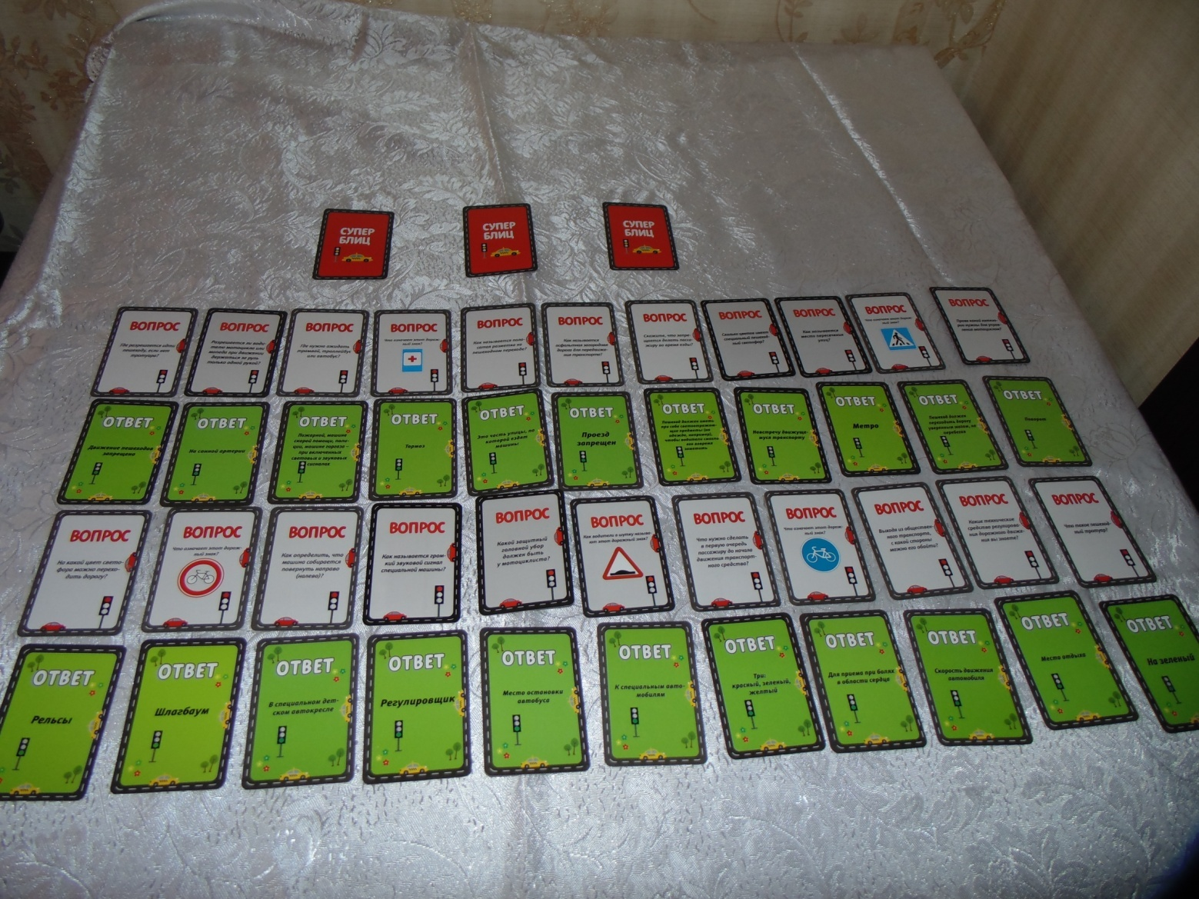

Цель: расширять знания детей о правилах поведения пешехода и водителя в условиях улицы; закрепить представления детей о назначении светофора; учить детей различать дорожные знаки (предупреждающие, запрещающие, предписывающие, информационно - указательные), предназначенные для водителей и пешеходов
Материал:макет улицы с домами, перекрестком; автомобили (игрушки); куклы - пешеходы; куклы - водители; светофор (игрушка); дорожные знаки, деревья (макеты) Игра проводится на макете.
Ход игры: С помощью кукол дети по заданию педагога разыгрывают различные дорожные ситуации:
Ситуация №1

Цели: Развивать внимание, память, наблюдательность у детей дошкольного возраста; способствовать повышению уровня дорожной грамотности.
Материал: Макет, на котором изображен путь в магазин с различными дорожными знаками
Ход игры: Двум – трем детям предлагают наперегонки добраться до магазина, соблюдая при этом правила дорожного движения.
Ситуация № 2

Задачи: Закрепить полученные ранее знания о правилах дорожного движения; систематизировать знания по безопасному поведению на дорогах; воспитывать дисциплинированность, уважение к ПДД. Развивать умение формулировать свои мысли, слушать друг друга.
Материал: макет улицы с домами, перекрестком; автомобили (игрушки);кукла Даша, светофор, дорожные знаки.
Правила: чётко объяснять ПДД, не повторяясь и не перебивая друг друга.
Ход игры: Воспитатель рассказывает детям о девочке Даше, которая не знает, как вести себя на улице, и постоянно попадает в различные неприятные ситуации.
Скоро Даша идёт в школу в 1 класс и если она не выучит ПДД, будет каждый день попадать в эти нелепые истории, опаздывать на уроки или даже может попасть в больницу. Что же делать?
Дети предлагают помочь Даше выучить правила безопасности на дороге.
Даша: Я вышла из дома сегодня и решила поиграть в мячик, но во дворе никого не было, и я пошла на улицу, кинула мяч, а он укатился на дорогу. Меня начали ругать прохожие, но я ведь ничего плохого не сделала.
Вместе с детьми Даша разбирает дорожную ситуацию. Дети объясняют Даше правила безопасности.
Даша: Потом я хотела перейти улицу, но завизжали тормоза машин и водители начали на меня кричать. Почему они кричали- не знаю…
Дети объясняют, как нужно правильно переходить улицу.
Даша: А когда я села в автобус, меня вообще наказали и посадили рядом с кондуктором. За что- я не знаю. Я ведь ничего не делала, только встала на сиденье и высунула голову в окно, чтобы посмотреть на машины
Дети объясняют Даше правила поведения в общественном транспорте. Воспитатель приводит ещё несколько ситуаций, которые дети помогают решить. В конце игры Даша благодарит ребят за помощь и обещает больше не нарушать ПДД

